北 京 林 业 大 学
实 验 任 务 书

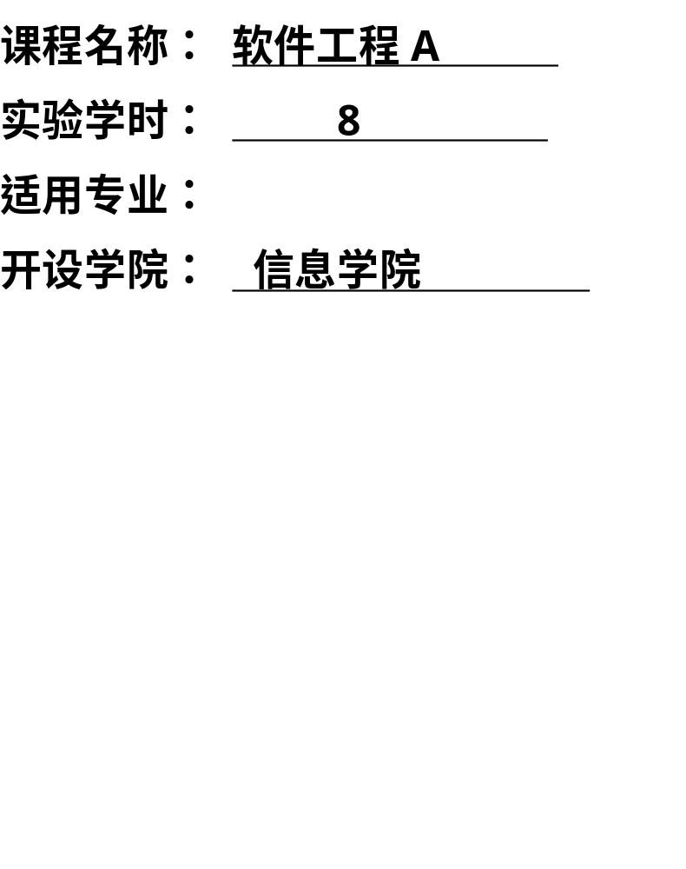

北 京 林 业 大 学
学年— 学年第 学期 软件工程A实验任务书
专业名称： 计算机科学与技术 实验学时： 4
课程名称：软件工程A 任课教师： 杨波
实验题目：软件项目管理
实验环境： Windows 10
实验目的：
- 掌握软件项目计划安排工具的使用方法
- 并利用软件项目计划安排编制简单的项目计划。
实验内容：
给定项目的需求，制定其软件项目规模估算、工作量估算、计划安排及人员组织
实验要求：
- 根据给定的项目需求，制定其软件项目规模估算、工作量估算、计划安排及人员组；
- 将实验内容写到实验报告正文部分。

